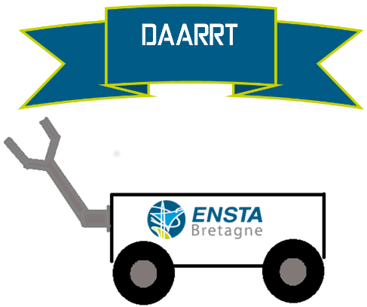Connectiques DAARRT

# Code couleur

*Dans la mesure du possible ce code couleur devrait être respecté afin d’avoir une meilleur visibilité du robot et de ses branchements.*

* GND – Noir
* 5V – Rouge
* 3.3V – Orange
* Trigger/T - Vert
* Echo/ R – Bleu

(Attention les couleurs de la Trex-Bus I2C sont imposées par le constructeur et sont donc différentes)

# Nombre de fils

* 30 cm
  + 1 Noir FF
  + 1 Rouge FF
  + 1 Bleu MF
  + 1 Vert MF
* 20 cm
  + 4 Noir FF
  + 3 Rouge FF
  + 3 Bleu MF
  + 3 Vert MF
  + 1 Orange FF
* 10 cm
  + 2 Noir MM
  + 2 Rouge MM
  + 2 Orange MM
  + 1 Jaune MM
  + 1 Bleu MF
  + 1 Vert MF